Orange business services: <https://www.orange-business.com/fr>

Organigramme ? https://www.orange.com/fr/groupe/gouvernance/comite-executif

Glassdor -> avis sur la société

Tableau colonne : ce que j'ai trouvé et ce que ça veut dire

|  |  |
| --- | --- |
| trouver | signification |
|  |  |
| Propositions de conseils sur l'entreprise | Lien avec les autres filiales du groupe Orange |
| Stratégie investissement, produits hauts de gammes | Investissement dans les autres filiales comme Cybersécurité, vente des produits hauts de gammes des autres filiales |
| Société anonyme avec conseil d'administration | Entreprise cotée en bourse avec PDG et conseil pour prendre des décisions |
| Concurrence avec les autres télécoms | Concurrence surtout au niveau de la filiale mère mais concurrence au niveau de la redirection |
|  |  |
|  |  |

• L’activité de l’entreprise : intégrateur réseau et numérique, permettre l'accès à internet sécurisé, aider à la transition numérique, Orange Business est une filiale et une marque commerciale du groupe Orange qui fournit, en France et dans le monde, des services de communication intégrée aux entreprises dans les domaines du cloud computing, des télécommunications, des communications unifiées et de la collaboration. Principale activité : conseil aux entreprises et faire le lien avec les autres branches du groupe orange

• Les produits et/ou services qu’elles proposent : Accès à internet, vente de services en cybersécurité, gérer les réseaux des entreprises. --> Proposer des services télécoms et informatiques aux entreprises : téléphonie mobile, accès Internet pro, cloud computing ou machine to machine…

• Son organisation (géographique, opérationnelle, juridique) : Société anonyme avec conseil d'administration. Structure divisionnelle

• Ses concurrents : opérateurs téléphoniques, Agences Telecom

• Ses clients : entreprises de tout secteurs, Orange Business Services compte plus de 236 millions de clients dont 2 millions d'entreprises et de professionnels en France

• Son financement : Financé par orange, lui-même par des investisseurs et des banques, notamment la banque européenne, auto-financé par son activité, investissement,

• Sa stratégie : investissement, produits hauts de gamme

• Ses valeurs : Audace, dynamisme, proximité, transparence, simplicité, garantir une transformation digitale efficace et durable et s’est engagé à agir pour réduire l'impact environnemental de ses activités

Structure divisionnelle

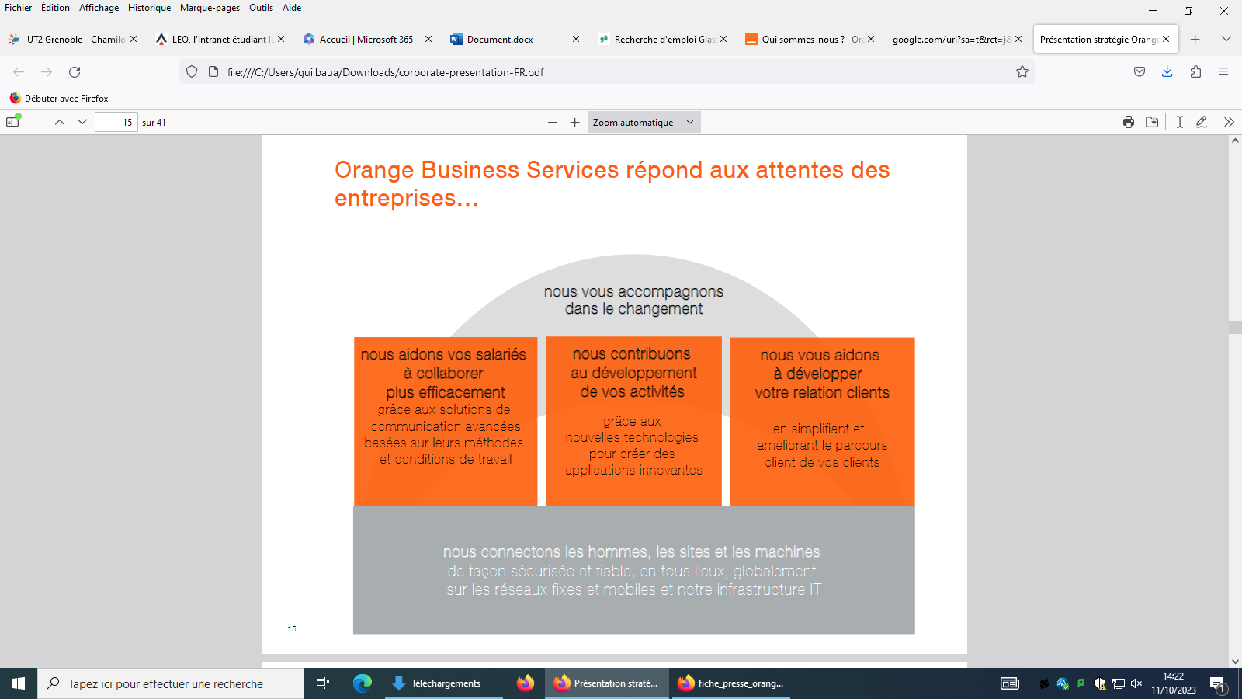

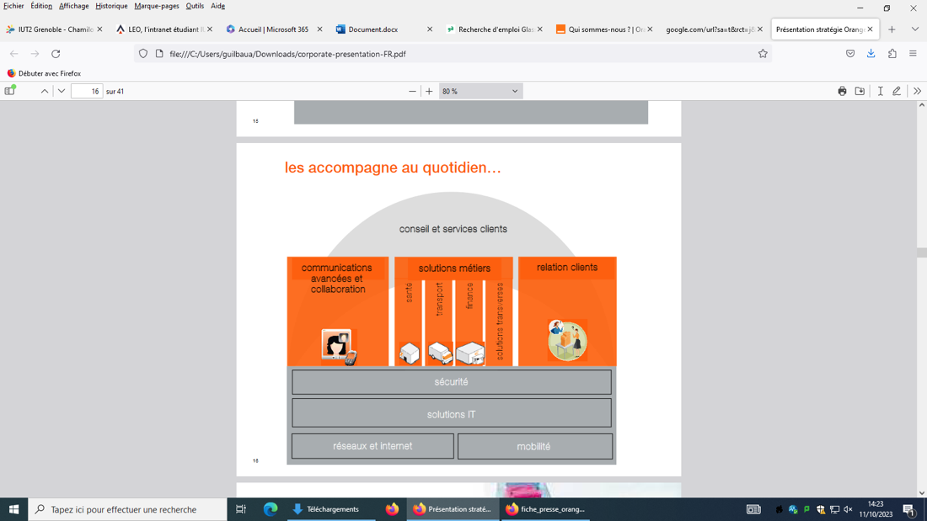

B : La transition écologique et numérique de l'entreprise

https://www.orange-business.com/fr/blogs/sont-futures-innovations-dorange-en-faveur-transition-ecologique

• La situation actuelle (ex : l’entreprise a-t-elle réalisé un bilan GES, a-t-elle pris des mesures pour

digitaliser son fonctionnement, a-t-elle mis en place une démarche d’écoconception…) :

programme Green Act : “Viser le net zéro carbone d’ici 2040” ; “Mettre le numérique au service

de l’environnement”

<https://www.orange-business.com/fr/reussir-avec-nous/notre-responsabilite-environnementale-et-sociale>

• Les contraintes et difficultés auxquelles l’entreprise est confrontée : Avec la pandémie de Covid-19, les usages des entreprises ont évolué, délaissant notamment les téléphones fixes pour des applications comme Zoom, Meet ou Teams. Par conséquent, la branche B2B d’Orange a été confrontée à de nouvelles difficultés, amplifiées par la guerre en Ukraine, la pénurie de composants électroniques ou encore l’inflation galopante. À ce jour, la verticale télécoms génère 57 % du chiffre d'affaires d’OBS, contre 43 % grâce aux services IT. Bien que minoritaires dans les revenus de la division B2B du groupe français, ce sont ces derniers qui enregistrent la plus forte croissance au sein d’OBS, avec une progression annuelle de 10 %.

• Les avantages que l’entreprise peut en retirer : (glassdoor) avantages sociaux chez Orange Business :

Temps de travail et flexibilité Télétravail. 4,3★ 3 évaluations.

Épargne et Retraite. Plan épargne entreprise. 4,2★ 6 évaluations.

Protection Sociale. Mutuelle. 4,3★ 10 évaluations.

Congés et jours de repos. Congés payés. 3,8★ 4 évaluations.

Sources :

Site institutionnel <https://www.orange-business.com/fr>

Organisation de l'entreprise mère : <https://www.orange.com/fr/groupe/gouvernance/comite-executif>

Informations légales : <https://www.pappers.fr/entreprise/orange-business-services-345039416>

Informations site de MONTBONNOT : <https://www.societe.com/etablissement/orange-business-services-34503941600028.html>

Transition écologique : <https://www.orange.com/fr/orange-sengage-pour-la-transition-energetique-avec-le-numerique>

<https://www.orange-business.com/fr/reussir-avec-nous/notre-responsabilite-environnementale-et-sociale>

Difficultés : <https://www.lesnumeriques.com/pro/orange-business-services-en-quete-d-un-second-souffle-avec-sa-nouvelle-patronne-n192621.html>

Glassdoor : <https://www.google.com/url?sa=t&rct=j&q=&esrc=s&source=web&cd=&cad=rja&uact=8&ved=2ahUKEwjkg4m-iu6BAxV_fKQEHW24D2kQFnoECA0QAw&url=https%3A%2F%2Fwww.glassdoor.fr%2FAvantages%2FOrange-Business-France-Avantages-EI_IE2847984.0%2C15_IL.16%2C22.htm&usg=AOvVaw0YFrLt0nOkkTaVgF0nuQu-&opi=89978449>